- 理解问题
- 证明... 推算...
- 求...(值) 求所有的....(值)
- 是否存在...
- 理解题目所给出的信息
- 理解题目所要求的目标
- 选择恰当的符号（由那门数学基础建模）
- 用选定的符号表达你所知道的信息
- 对问题稍作修改
- 考虑该问题的一种特定情形，例如极端情形或者退化情形
- 解决该问题的一个简化情形
- 设计一个包含该问题的猜想，并试图先证明它；
- 导出该问题的某个推论，并试图解决它；
- 重新表达该问题（例如用反证法证明其逆否命题，或者尝试其某种替代形式）；
- 研究类似问题的解
- 推广该问题
- 对问题做较大的修改
- 证明与我们问题相关的结果
- 简化、充分利用题目所给出的信息

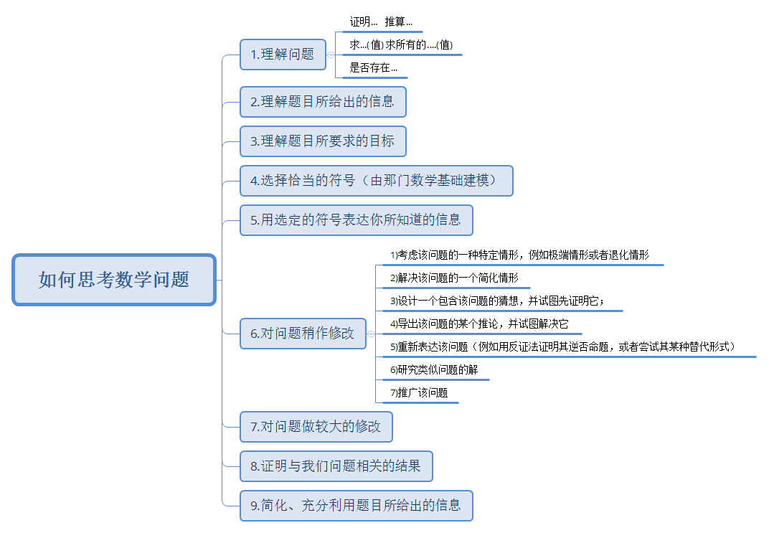
对任何一个不能被5整除的自然数n,5除以n^4余数都是1

从M个人里去4个人，组成的组合之间至多有一个人相同。求组合的个数

